4.反相放大电路

4.1题目重述
1. 选用适当参数，完成-20倍反相放大电路的Multisim仿真，进行仿真测试
2. 焊装电路，进行测试测试，并分别叙述与相同输入下仿真波形的差异。
3. 选用适当参数，利用T型反馈网络实现-300或-400倍反相放大电路的Multisim仿真。
4. 通过拆换元件，搭建-300（约）或 -400倍（约）T型反馈网络反相高增益放大电路。

4.2题目分析与实施方案
4.2.1第一问
需要设计一个能实现-20倍反相放大功能的电路，然后对这个电路在不同输入信号下的放大效果进行测试，输入信号包括不同频率的正弦波和特定占空比的矩形波，通过仿真来观察输出信号的特性。
同相放大电路的放大倍数公式为（3），Multsim选用 OP07运算放大器，为确保其正常工作，采用双电源供电方式。使用Multisim 软件仿真对应电路，输入信号连接到信号源，输出信号连接到示波器上并观察现象。
4.2.2第二问
第二问主要是对焊装后的-20倍反相放大电路进行多方面测试，并对比与仿真波形的差异。通过内部失调调零电路调零可减小电路的初始误差；对不同峰值和频率的正弦波和矩形波放大测试，能全面了解电路在实际焊装后的性能表现，包括频率响应、摆率限制以及阶跃响应等特性，进而分析实际电路与理想仿真情况的偏差原因。依据之前设计的-20倍反相放大电路原理图，在PCB上进行电路焊装。仔细核对元件参数与连接，确保 OP07 运算放大器、电阻、电容以及电源连接正确无误。
4.3.3第三问
第三问主要是利用反向放大器改装T型反馈网络，要求按照T型反馈网络的结构图搭建符合题目要求的测试环境并进行对正弦信号的Multsim仿真验证。对于高放大倍数电路来说，过大的放大倍数也可能超出测量范围引起失真。
T型反馈网络的放大倍数公式为（4），Multsim中采用OP07运算放大器，为确保其正常工作，采用双电源供电方式。使用Multisim 软件仿真对应电路，输入信号链接到信号源，输出信号连接到示波器上并观察现象。
4.3.4第四问
仿真环境是理想的，元件参数是理论值，没有考虑实际元件的非理想特性，而且考虑到放大倍数较大，微小误差也会被放大，同时对于高增益放大电路，输入信号幅值过大可能导致输出信号削波失真，因为运放的输出电压范围是有限的。同时，输入信号频率过高可能超出电路的带宽，引起频率失真。因此在拆换元件时要确保电路连接良好，使用合适的工具，避免损坏电路板或元件引脚。每次更换元件后，使用万用表等工具检查元件连接是否正确和稳定。还要多方面考虑问题，得出确切可靠的结论。

4.3理论分析与仿真
4.3.1第一问
图4-1为反向放大电路的基本电路结构，放大倍数的公式为(3)，取Rf=20Ω，Rg=1KΩ。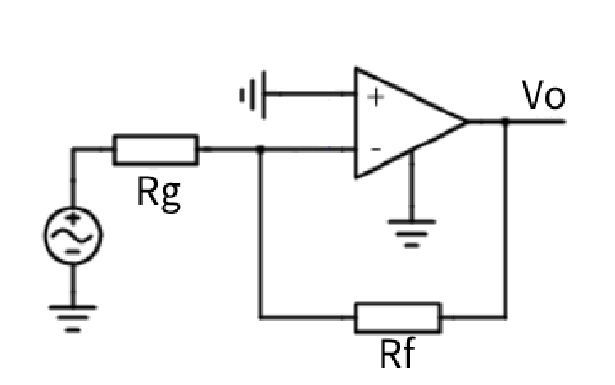
图4-1反向放大电路的基本电路结构
确定参数后进行Multsim仿真，仿真图如图4-2 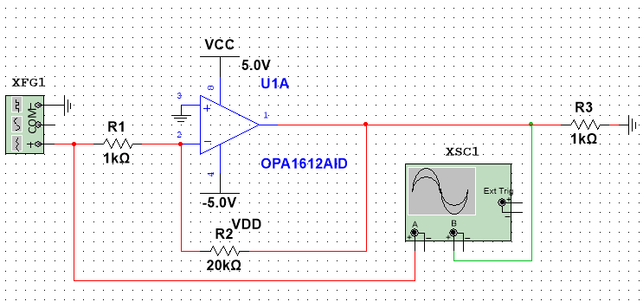
图4-2反向放大电路Multsim仿真电路
根据此电路，在Multsim中进行仿真对不同条件有以下结果（红色为输入，绿色为输出）
对峰值20mV、1KHz正弦信号的放大如图4-3；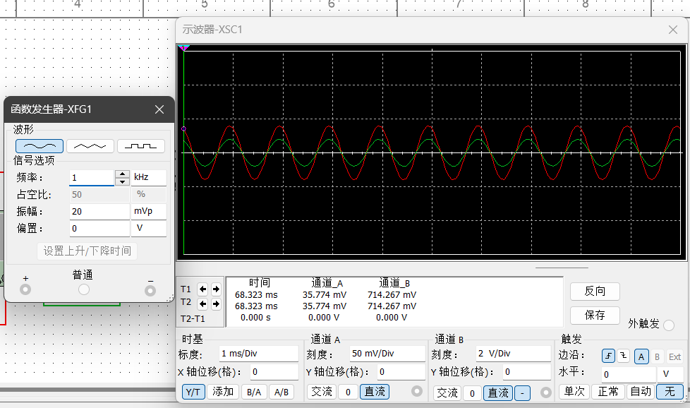
图4-3对峰值20mV、1KHz正弦信号的放大
对峰值20mV、1MHz 正弦信号的放大如图4-4；
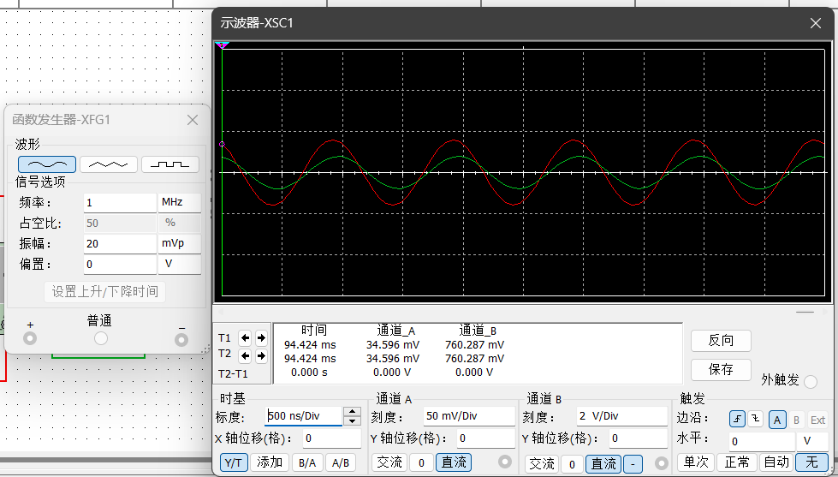
图4-4对峰值20mV、1MHz 正弦信号的放大
对峰值2V、100KHz正弦信号的放大如图4-5；
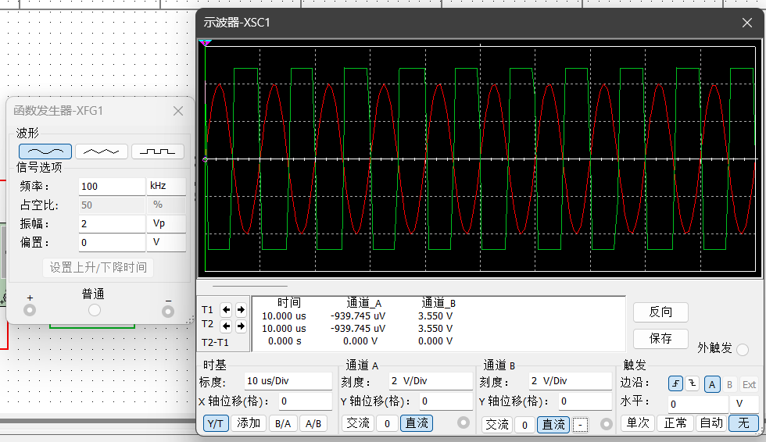
图4-5对峰值2V、100KHz正弦信号的放大
对峰值20mV、占空比80%、频率100Hz矩形波信号的放大如图4-6；
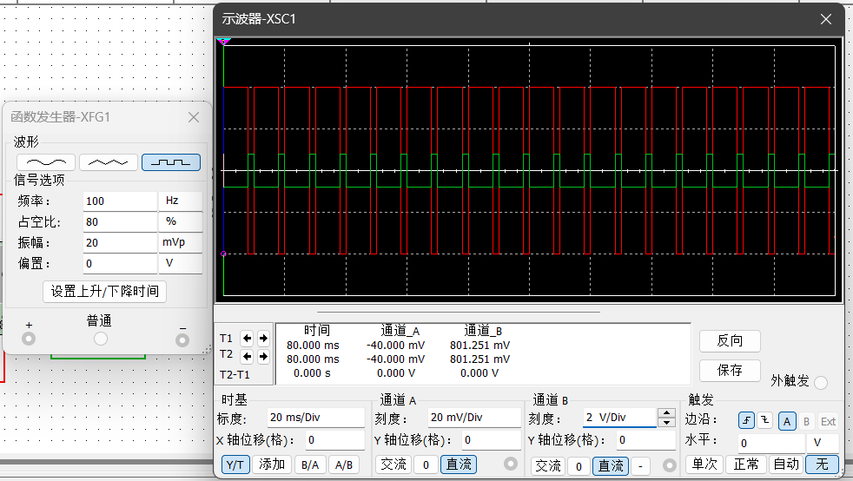
图4-6对峰值20mV、占空比80%、频率100Hz矩形波信号的放大
T型反馈网络电路基本电路结构如图4-7
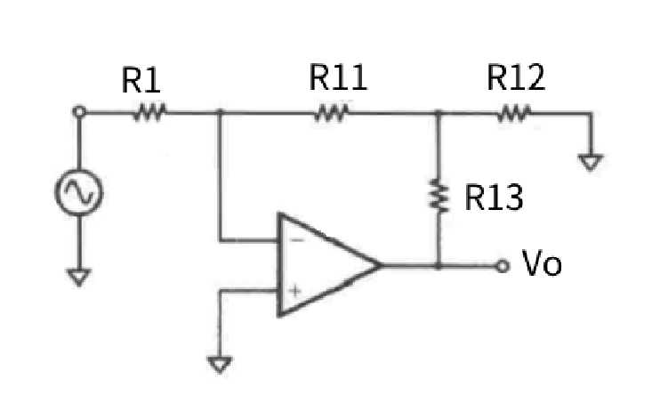
图4-7 T型反馈网络基本电路结构
确定参数后进行Multsim仿真，仿真图如图4-8
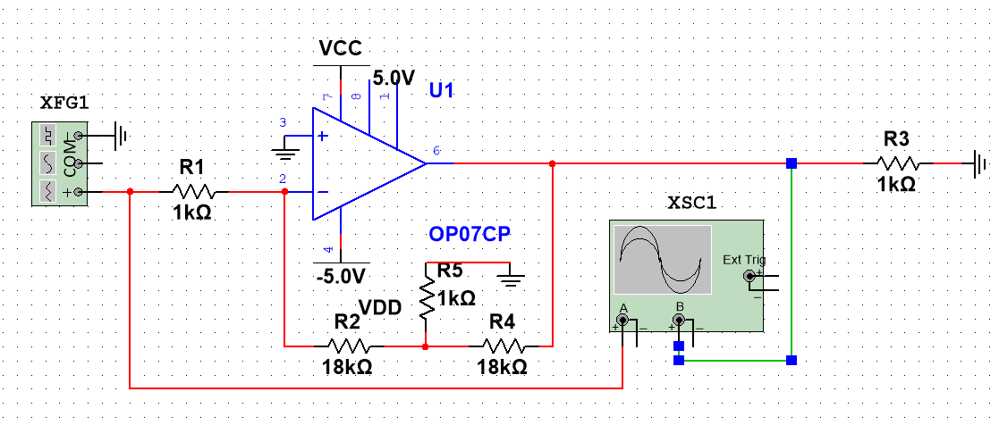
图4-8 T型反馈网络Multsim仿真电路
实现对5mV、100Hz正弦信号-300或-400倍放大如图4-9
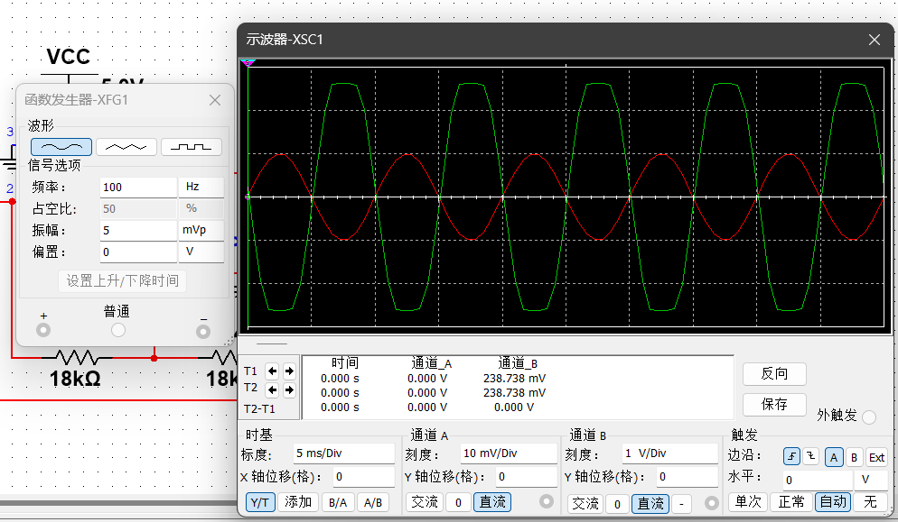
图4-9 T型反馈网络实现对5mV、100Hz正弦信号的放大

4.4实际电路测试结果与数据分析
4.4.1实际电路测试结果
实际电路中，根据所需放大倍数，反向放大电路中选取电阻值分别为Rg=22kΩ，Rf=1.1kΩ，
T型反馈网络中R1=1.1kΩ，R11=18KΩ，R12=18KΩ，R13=1.2KΩ。（通道一为输入，通道二为输出）
对于反相放大器中，对幅值200mV、直流信号进行放大如图4-10(需更改)；
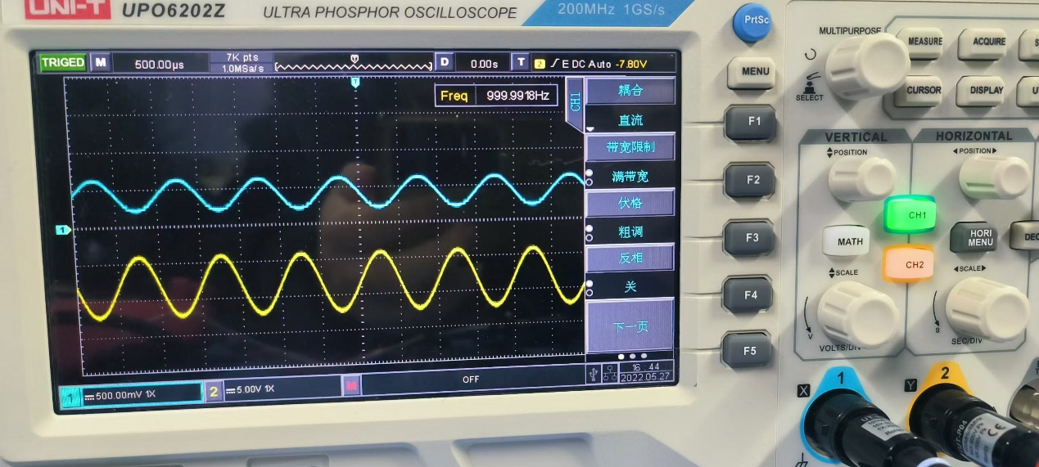
图4-10对幅值200mV、直流信号进行放大实测
对峰值20mV、1KHz正弦信号的放大如图4-11
图4-11对峰值20mV、1KHz正弦信号的放大实测
对峰值20mV、1MHz 正弦信号的放大如图4-12
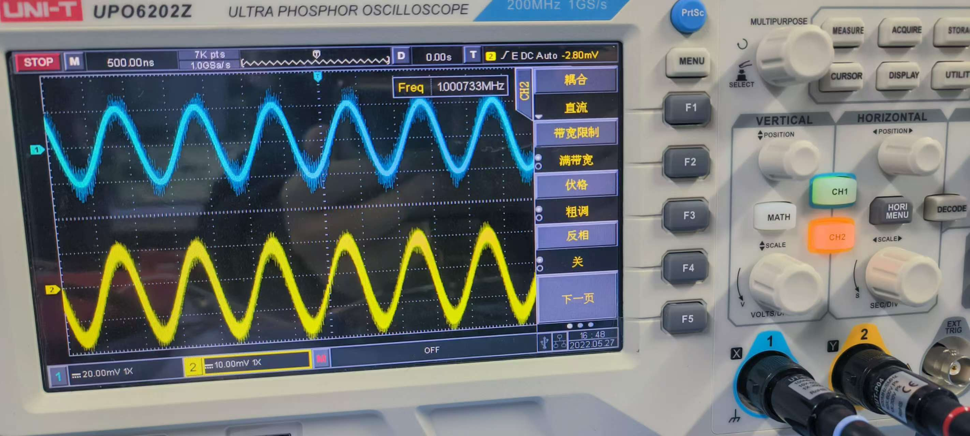
对峰值2V、100KHz正弦信号的放大如图4-13
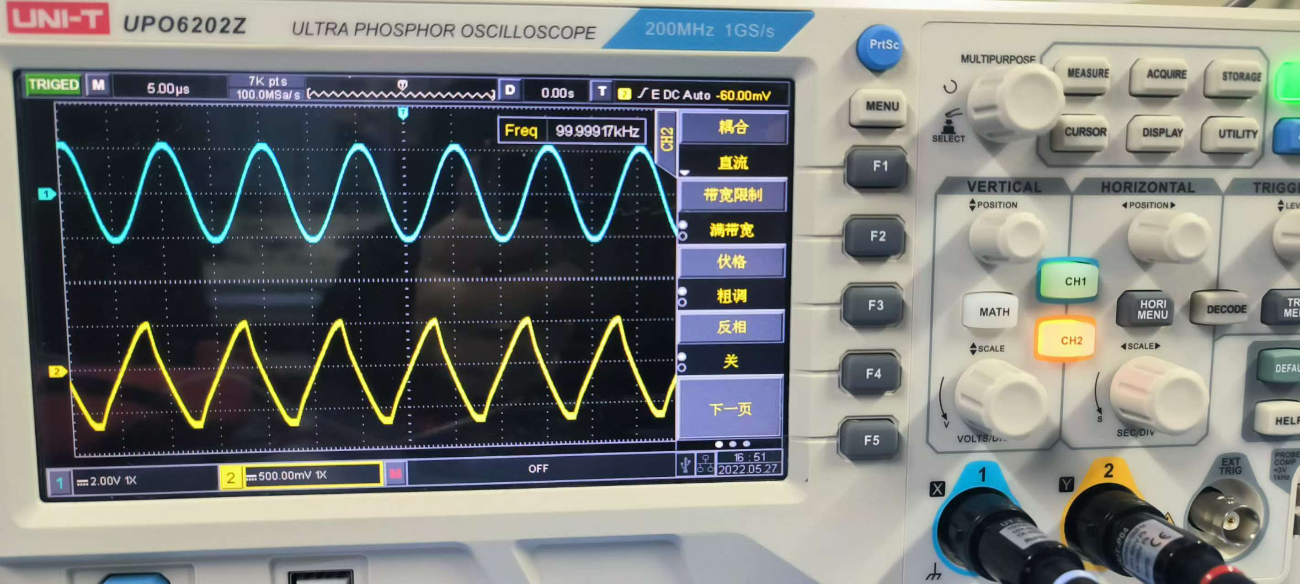
图4-13对峰值2V、100KHz正弦信号的放大实测
对峰值 20mV、占空比80%、频率100Hz矩形波信号的放大如图4-14
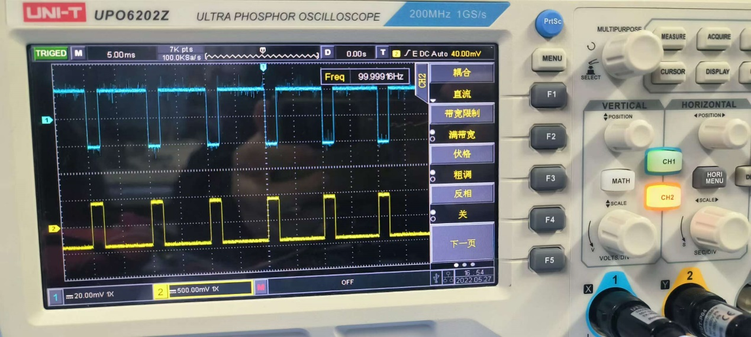
图4-14对峰值 20mV、占空比80%、频率100Hz矩形波信号的放大实测
4.4.2数据分析
通过仿真和实验验证，两个电路基本可以实现题目要求，但受限于外界条件，十倍同向放大并不一定被实现，本题涉及的问题有：
1. 信号频率对输出波形的影响：在反相放大电路中，当信号频率较低时，一般情况下输出波形能够很好地跟随输入波形变化，并且放大倍数基本保持稳定。这是因为在低频段，电路中的电的容抗很大，对信号的影响较小。
随着信号频率的升高，电路中的电容和电感开始对信号产生明显的影响。反相放大电路存在一个带宽，当信号频率接近或超过这个带宽时，输出信号的放大倍数会开始下降。
除了幅值变化，信号频率的变化还会引起输出信号相位的改变。在反相放大电路中，即使在低频段，输出信号和输入信号也是反相的。但是随着频率的升高，由于电容和电感的作用，相位差会在 180° 的基础上发生额外的变化。
2. 摆率（SR）对输出波形的影响：当输入正弦波信号的频率较低且幅度较小时，输出信号的变化速率小于摆率。此时，摆率对输出波形基本没有影响，输出正弦波能够很好地跟随输入正弦波进行放大，只是相位相反。如果输入正弦波信号的频率较高或者幅度较大，使得输出信号的变化速率超过了运放的摆率，输出波形就会产生失真。
3.造成阶跃的不同原因：（1）运放的性能参数：压摆率是运算放大器输出电压的最大变化速率。如果运放的压摆率不足，当输入阶跃信号时，输出电压无法快速跟上输入信号的变化，导致上升时间变长，输出信号的斜率变缓，影响电路的响应速度。带宽限制了运放能够准确放大的信号频率范围。当阶跃信号包含较高频率成分时，如果运放的带宽不足，就无法对这些高频成分进行准确放大，导致输出信号失真或响应变慢。（2）反馈网络的影响：反馈电阻和电容的大小会影响电路的时间常数，从而影响阶跃响应。较大的反馈电阻和电容会使电路的时间常数增大，导致输出信号的上升时间变长、响应变慢。相反，较小的反馈电阻和电容会使电路的时间常数减小，提高电路的响应速度，但可能会引入更多的噪声和干扰（3）输入信号的特性：较大幅度的阶跃信号需要运放输出更大的电压变化，这可能会使运放进入非线性工作区域，导致输出信号失真。此外，大幅度的阶跃信号也可能会对电路中的元件造成较大的冲击，影响电路的稳定性。如果输入阶跃信号的上升时间过短，相当于输入了一个高频信号，这对电路的带宽和响应速度提出了更高的要求。如果电路无法满足这些要求，就会出现响应不准确或失真的情况。（4）电路中的寄生参数：电路中的导线、元件引脚之间等都会存在寄生电容。同时高频电路中，寄生电感会对信号的传输产生阻碍作用，影响电路的响应速度和信号的完整性。
4.题目中T型反馈网络若要若要实现对信号的无失真放大，则对输入的正弦信号的要求：（1）
幅值要求：运算放大器有一定的输出电压范围，一般在其正负电源电压之间减去一定的饱和压降。公式为（5），计算得出输入不易超过33.3mV（2）频率要求：T 型反馈网络反相放大电路有其自身的带宽限制，带宽决定了电路能够有效放大的频率范围。可以通过分析电路的小信号模型来计算带宽。对于 T 型反馈网络，需要考虑其等效电阻和等效电容，公式为（6），得出频率不宜超过83Hz。题目略有超出，所以略有失真。

4.5结论与收获
结论
1.-20 倍反相放大电路 Multisim 仿真结论
对于 1KHz、峰值 20mV 正弦信号，能实现 -20 倍放大，输出波形与输入波形形状相同，相位相反，放大倍数准确。
1MHz 正弦信号放大时，输出波形仍为正弦，但幅值略小于理论值，因运放带宽限制，高频信号有一定衰减。
对峰值 2V、100KHz 正弦信号放大，输出信号失真，未达到 -20 倍放大效果。
对峰值 20mV、占空比 80%、频率 100Hz 矩形波信号放大，输出矩形波反相，形状基本保持，仅在边沿有微小变化。
2.焊装 -20 倍反相放大电路测试结论
内部失调调零可有效减小输出失调电压，使直流输出更接近 0V。
对 200mV 直流信号放大，能实现 -20 倍放大，输出为 -4V，但有微小偏差，与元件实际精度有关。
1KHz 和 1MHz 正弦信号放大，1KHz 时与仿真结果相似，1MHz 时输出波形顶部变圆钝，因实际运放高频性能比仿真模型差，由于摆率限制，输出波形顶部和底部出现削波失真。
对峰值 2V、100KHz 正弦信号放大，对矩形波信号放大，阶跃响应上升沿和下降沿有倾斜，原因是运放带宽有限以及电路中存在寄生电容和电感等分布参数，影响信号快速变化时的响应。
3.-300（约）T 型反馈网络反相放大电路 Multisim 仿真结论
对 5mV、100Hz 正弦信号放大，可实现约 -300 或 -400 倍放大，输出波形正弦但是略有失真。
4搭建 -300（约）T 型反馈网络反相高增益放大电路测试结论
仿真与实测对 5mV、100Hz 正弦信号放大倍数有一定差异，实测因元件实际值与标称值偏差以及焊接等因素导致放大倍数不准确，且输出波形有更多噪声。
小组成员收获
1.理论分析层面
深入理解了反相放大电路的工作原理，包括普通反相放大电路和 T 型反馈网络反相放大电路的增益计算方法，明白了电路中各元件参数对放大倍数、带宽、输入输出阻抗等性能指标的影响。通过分析信号频率、幅值以及运放摆率等因素对输出波形的影响，掌握了电路频率响应和非线性失真的相关理论知识，如带宽限制导致高频信号放大倍数下降、摆率不足引起大信号或高频信号失真等。对阶跃响应的研究，让成员们学习了电路动态特性的分析方法，了解了影响阶跃响应的多种因素，如运放的压摆率、带宽、反馈网络参数以及电路中的寄生参数等。
2.动手实践方面
在焊装电路过程中，提高了焊接技能，学会了正确使用焊接工具，如电烙铁、镊子等，能够准确地将元件焊接到电路板上，并保证焊接质量，避免虚焊、短路等问题。掌握了电路调试的方法，如通过内部失调调零电路调整输出失调电压，学会使用示波器、信号发生器等仪器对电路进行测试，能够根据测试结果分析电路存在的问题并进行相应的调整，如更换元件或修改电路参数。在搭建 T 型反馈网络反相高增益放大电路时，通过不断拆换元件来调整电路参数，积累了实际操作经验，提高了解决实际问题的能力，如在遇到放大倍数不准确或输出波形失真等问题时，能够从元件参数、电路连接、仪器设置等多方面进行排查和解决。
3.精神层面
在完成整个项目过程中，培养了团队合作精神。小组成员分工协作，有的负责电路设计与计算，有的负责电路焊装，有的负责测试与数据记录，有的负责问题分析与解决方案制定。通过相互交流、讨论和配合，共同克服了遇到的各种困难，如在电路调试过程中遇到的波形失真问题，小组成员共同分析原因，查阅资料，尝试不同的解决方案，最终成功解决问题。这种团队合作的经历让成员们学会了倾听他人的意见和建议，发挥各自的优势，提高了团队的凝聚力和战斗力。同时，也培养了成员们的耐心和细心。在电路焊装和调试过程中，需要耐心地进行每一个步骤，仔细地检查电路连接和元件参数，任何一个小的疏忽都可能导致电路无法正常工作或测试结果不准确。通过不断地重复检查和调试，成员们逐渐养成了严谨认真的工作态度，这种态度将对今后的学习和工作产生积极的影响。此外，在面对多次测试失败和遇到的各种技术难题时，成员们没有轻易放弃，而是不断尝试新的方法和思路，培养了坚韧不拔的毅力和勇于探索的精神。

